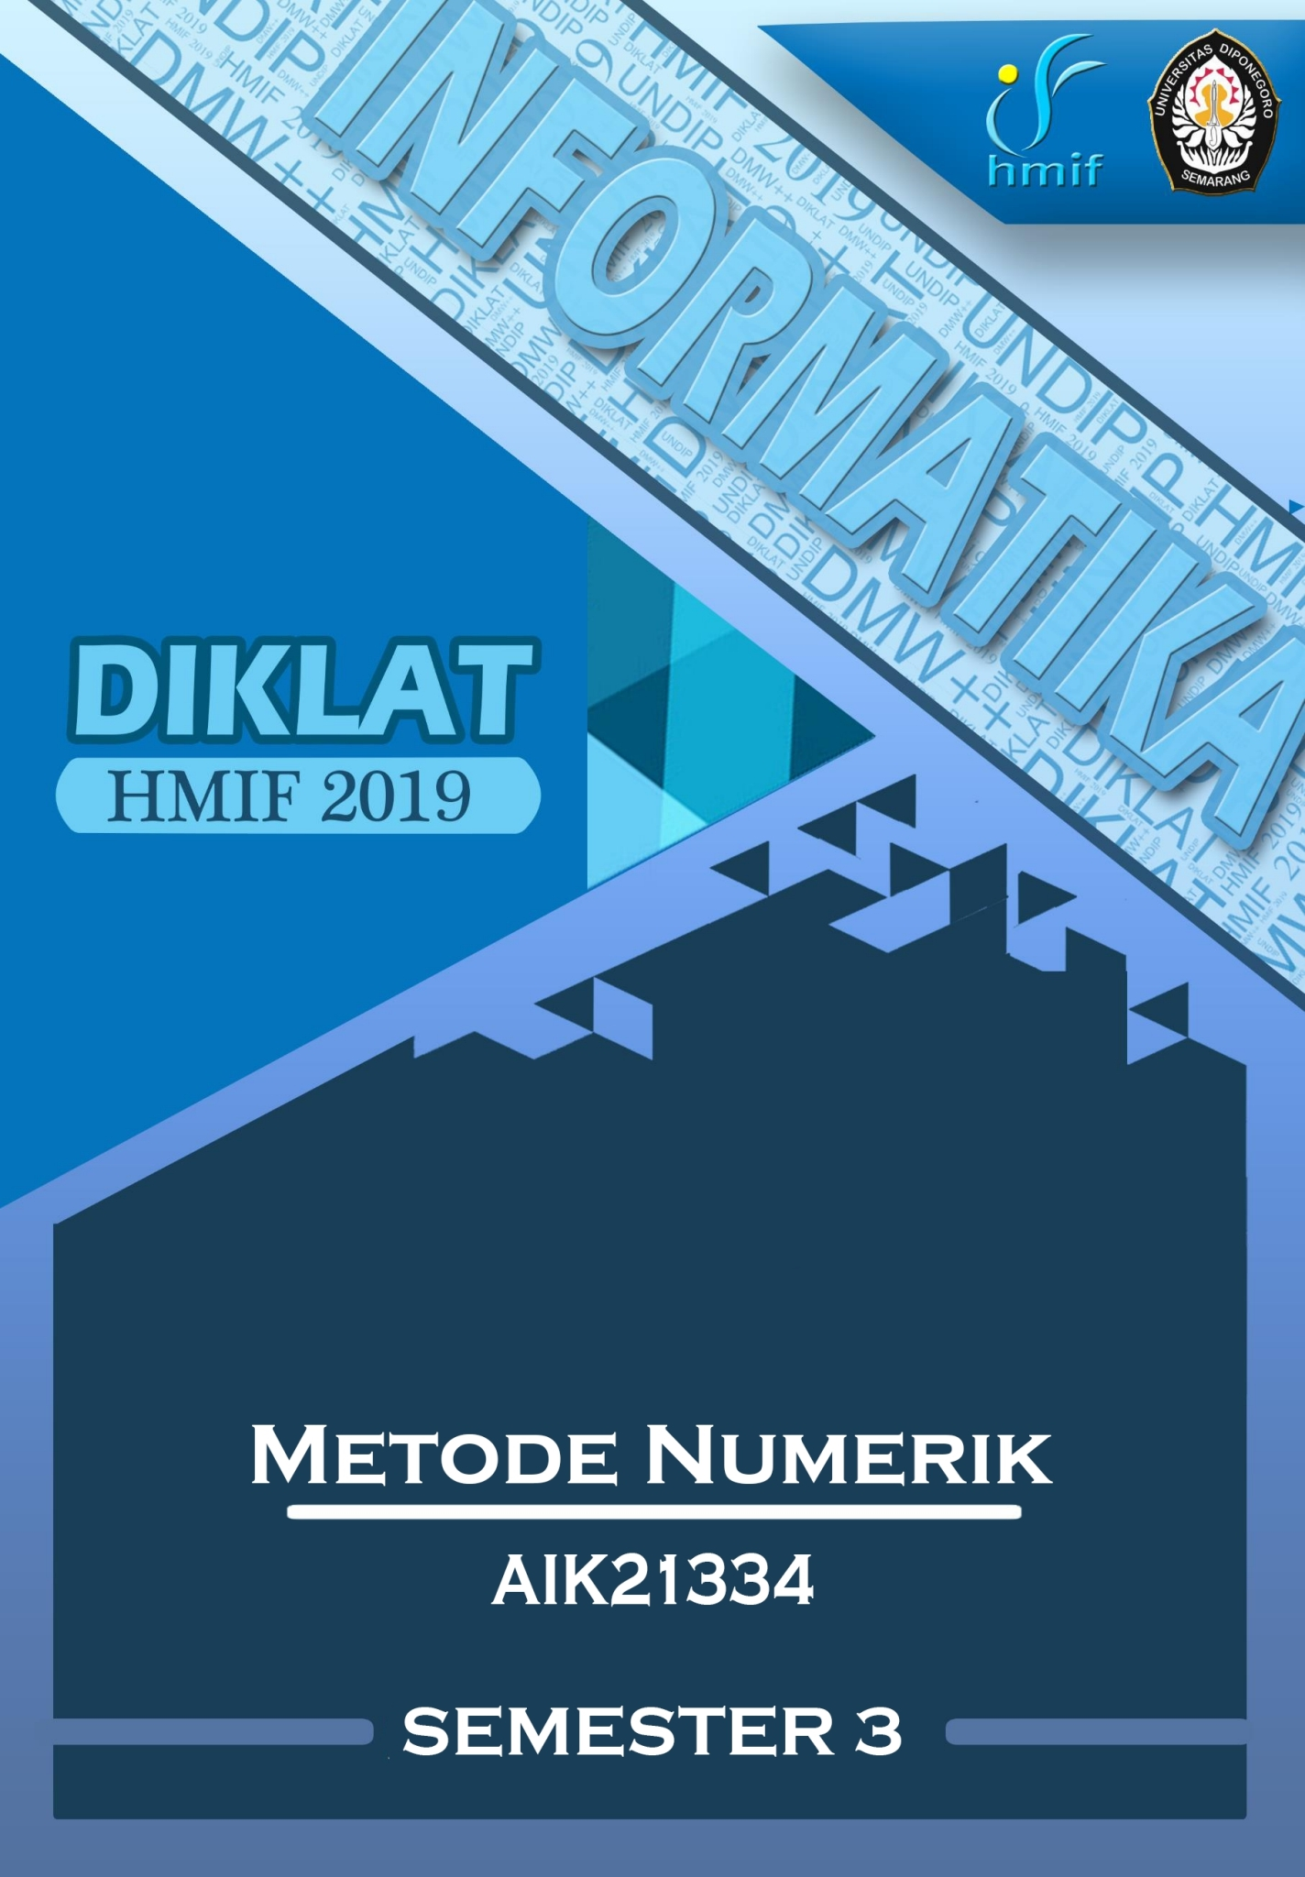

DAFTAR ISI

DAFTAR ISI *2*

UJIAN TENGAH SEMESTER 2009/2010 3

UJIAN AKHIR SEMESTER 2006/2007 4

UJIAN AKHIR SEMESTER 2008/2009 5

SOAL R1 6

UJIAN AKHIR SEMESTER R1 2010/2011 7

UJIAN AKHIR SEMESTER 2010/2011 R2 8

UJIAN TENGAH SEMESTER 2010/2011 R2 9

UJIAN TENGAH SEMESTER 2012/2013 10

UJIAN AKHIR SEMESTER 2012/2013 11

UJIAN TENGAH SEMESTER 2013/2014 12

UJIAN AKHIR SEMESTER 2013/2014 13

UJIAN TENGAH SEMESTER 2014/2015 14

UJIAN AKHIR SEMESTER 2014/2015 15

UJIAN AKHIR SEMESTER 2015/2016 16

UJIAN AKHIR SEMESTER 2016/2017 17

UJIAN TENGAH SEMESTER 2017/2018 18

UJIAN AKHIR SEMESTER 2017/2018 19

UJIAN TENGAH SEMESTER 2018/2019................................................................................................................20

UJIAN TENGAH SEMESTER 2009/2010

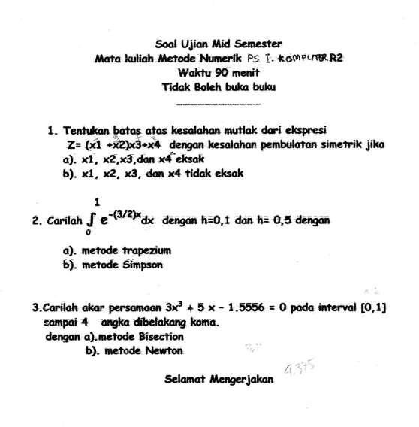

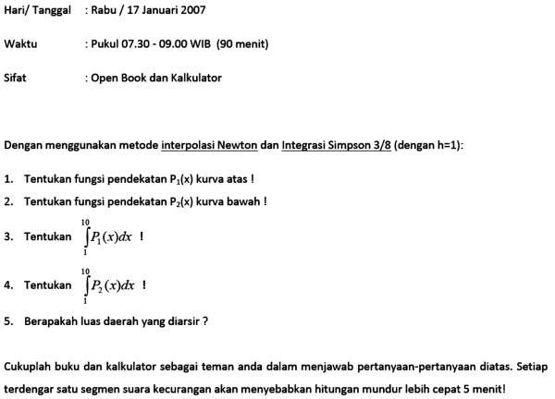

UJIAN AKHIR SEMESTER 2008/2009

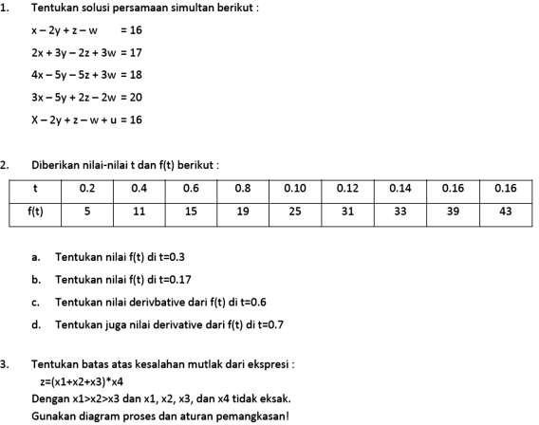

SOAL R1

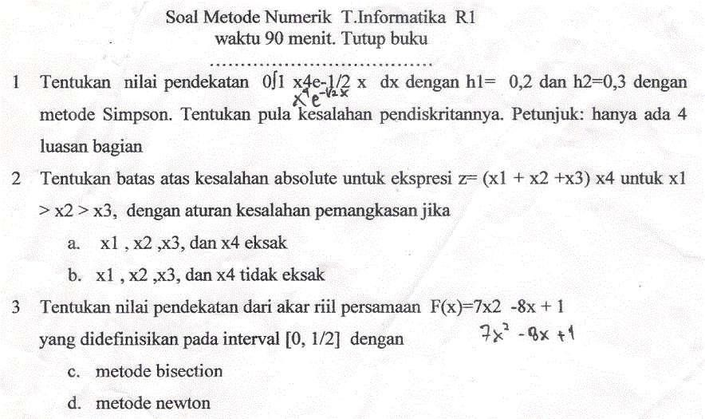

UJIAN AKHIR SEMESTER R1 2010/2011

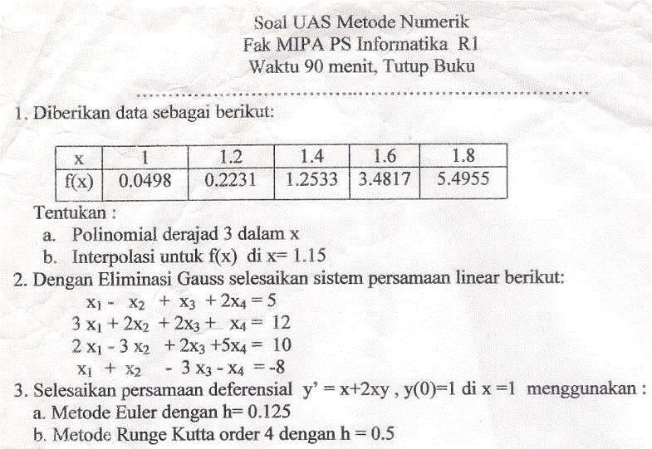

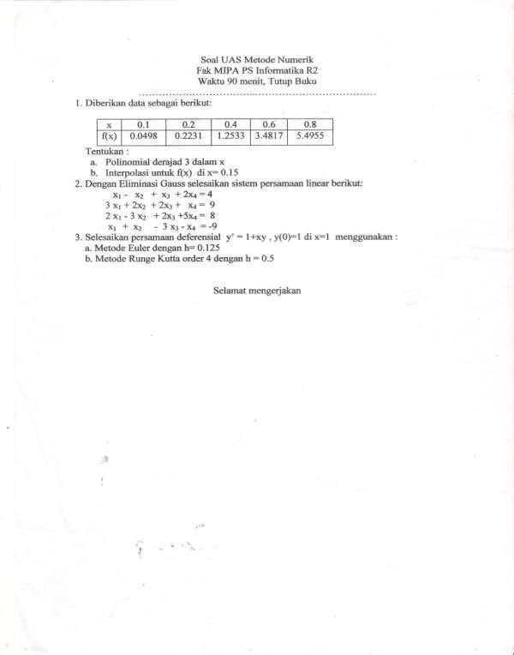UJIAN AKHIR SEMESTER 2010/2011 R2

UJIAN TENGAH SEMESTER 2010/2011 R2

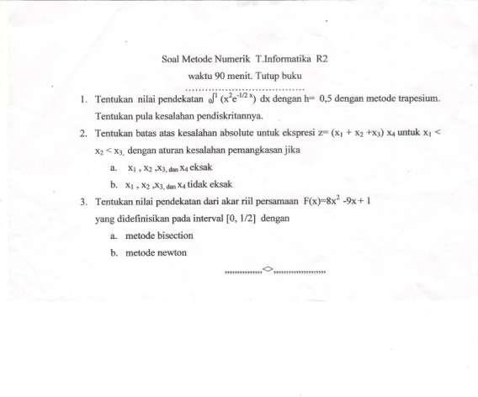

UJIAN TENGAH SEMESTER 2012/2013

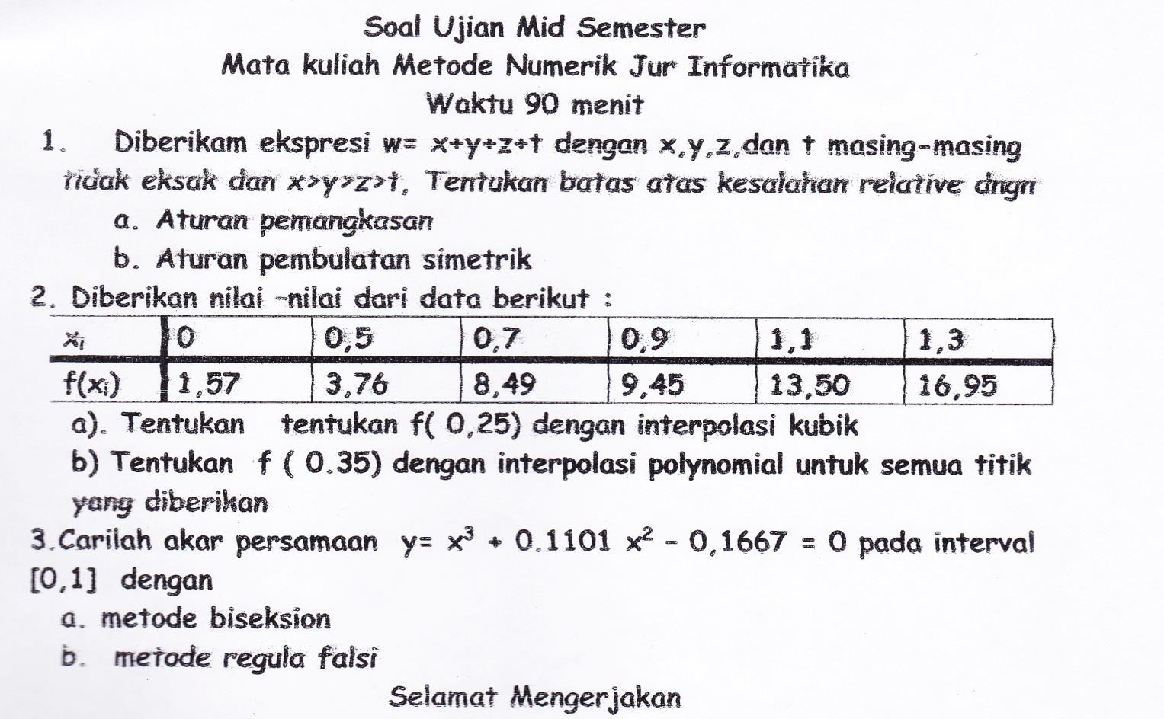

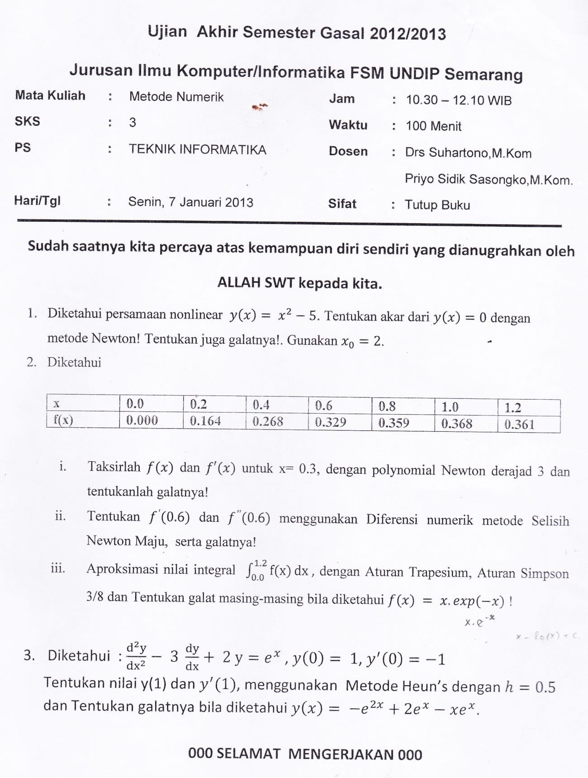UJIAN AKHIR SEMESTER 2012/2013

UJIAN TENGAH SEMESTER 2013/2014

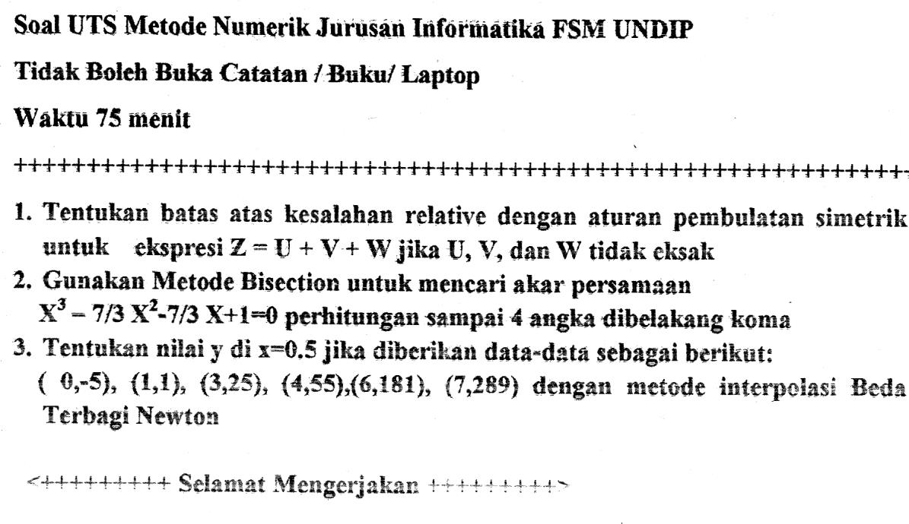

UJIAN AKHIR SEMESTER 2013/2014

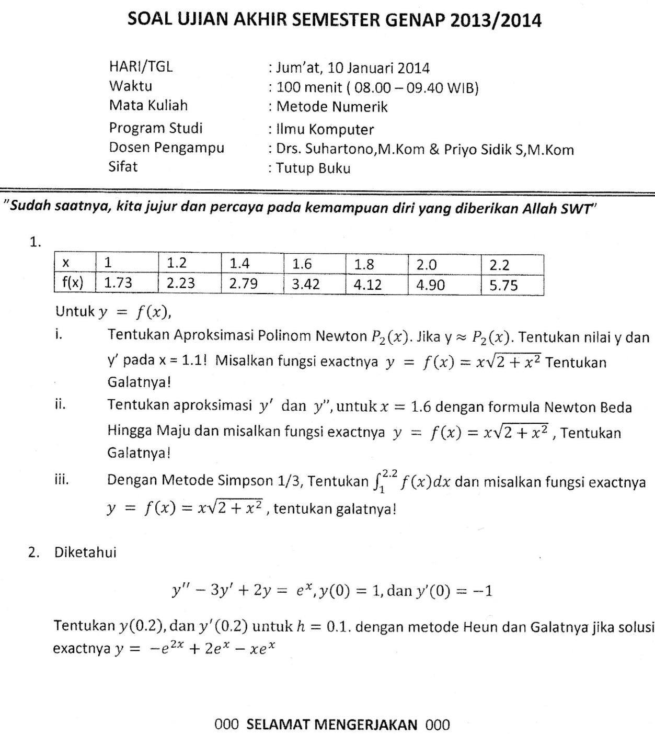

UJIAN TENGAH SEMESTER 2014/2015

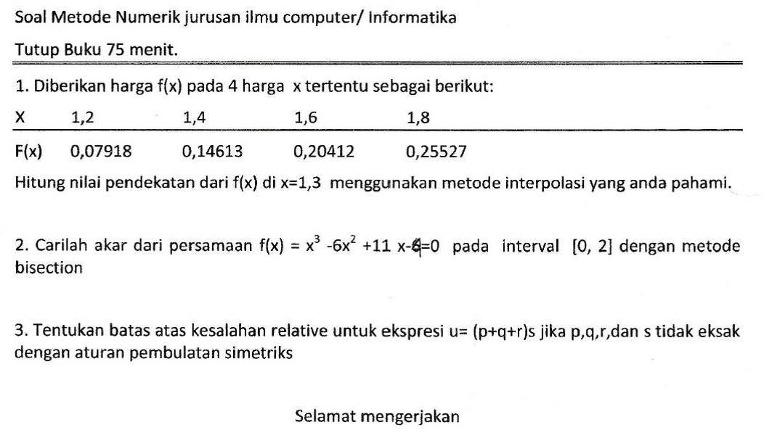

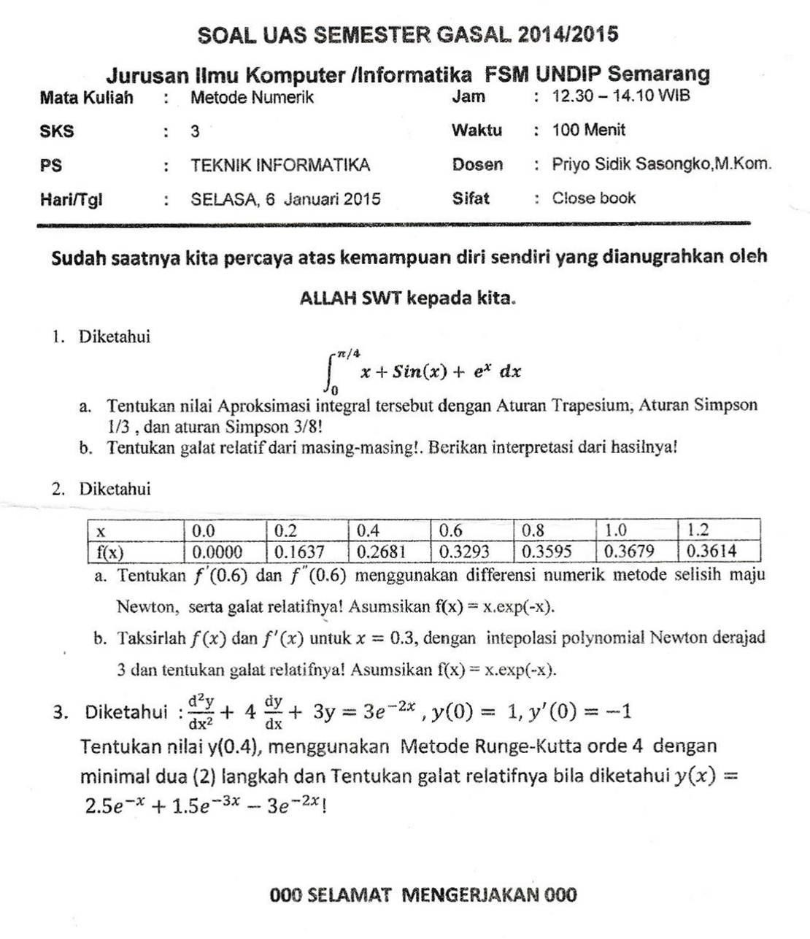

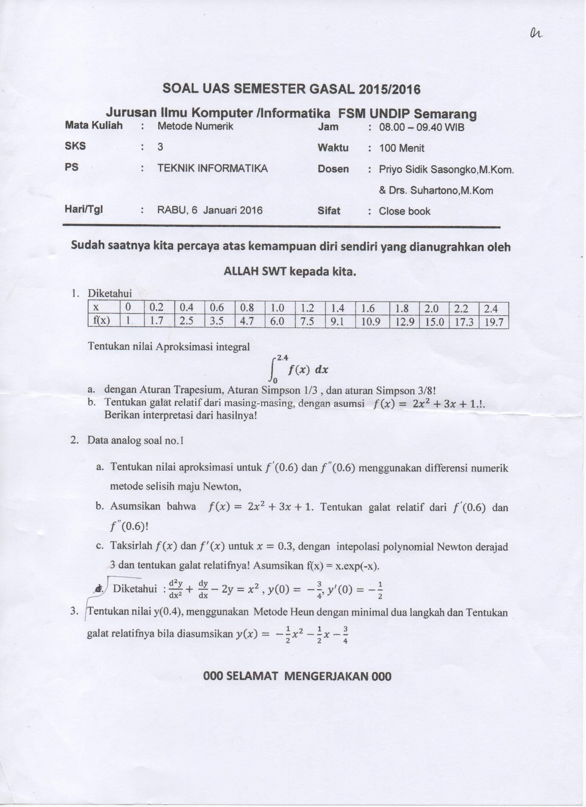

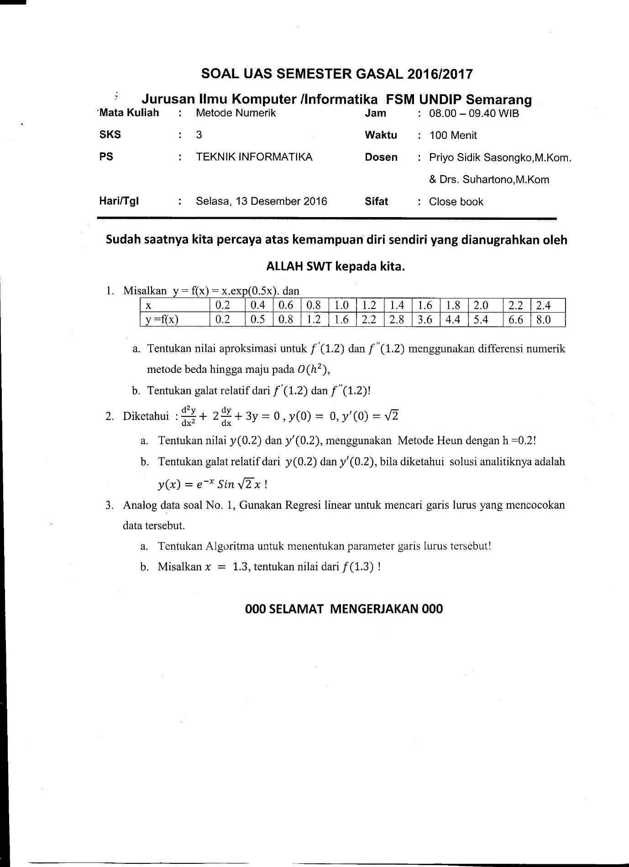UJIAN AKHIR SEMESTER 2016/2017

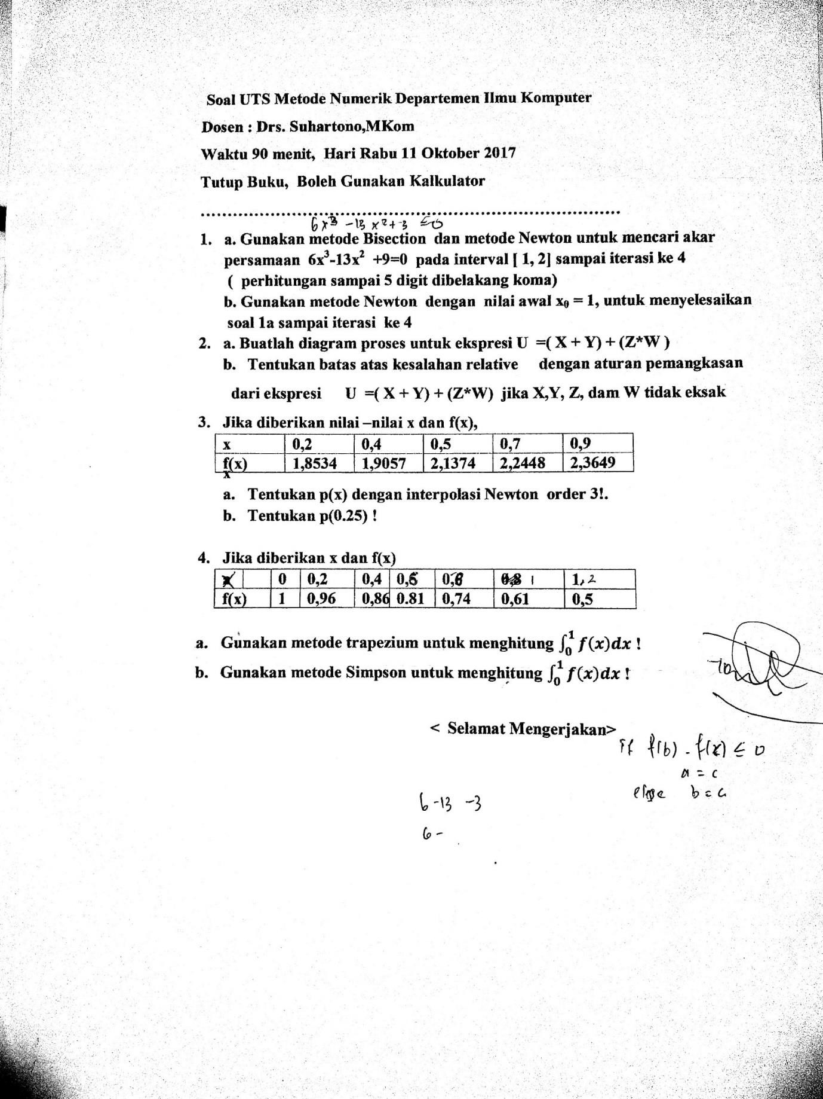UJIAN TENGAH SEMESTER 2017/2018

UJIAN AKHIR SEMESTER 2017/2018

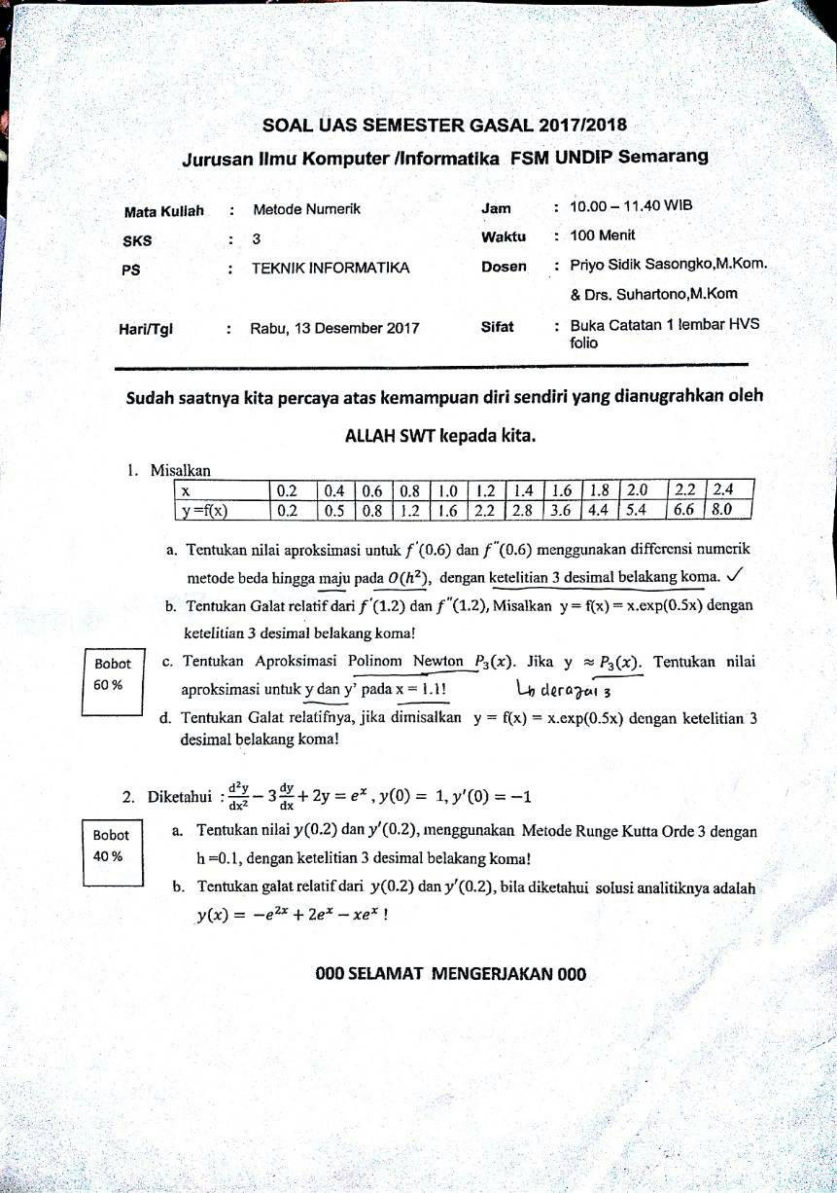

UJIAN TENGAH SEMESTER 2018/2019

